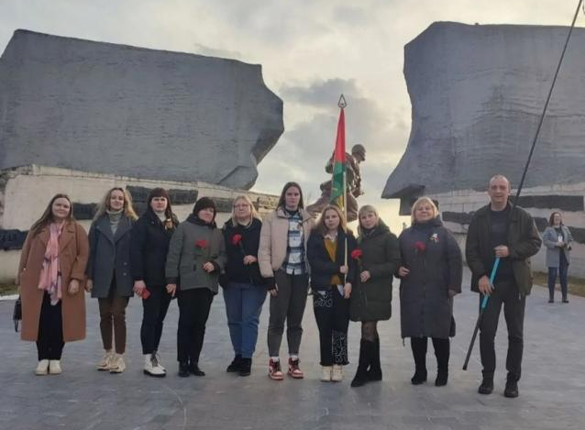
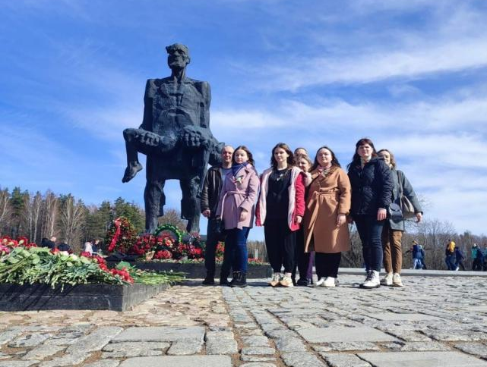
В рамках республиканской акции "Беларусь помнит", посвященной Году мира и созидания, 85-летию Витебской области и 80-летию трагедии Хатыни и Шуневки, сотрудник государственного учреждения "Территориальный центр социального обслуживания населения Бешенковичского района" приняла участие в областном патриотическом марафоне "Автопоезд памяти".

